近红外测厚仪设备维护

1、日常维护清单
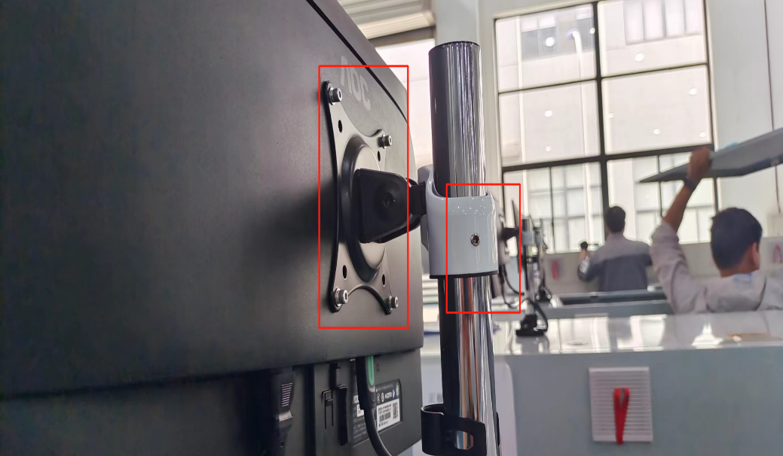
- 紧固点1（长臂源支架）：周保养
维护要求：左右掰动显示器，有明显阻尼感，保证显示器固定牢靠。
维护步骤：（1）准备一套内六角扳手；（2）紧固长臂猿和显示器背部紧固螺丝；（3）紧固完成后，轻轻掰动显示器，有明显阻尼感则说明显示器支架紧固完成。
维保手段：内六角一套。
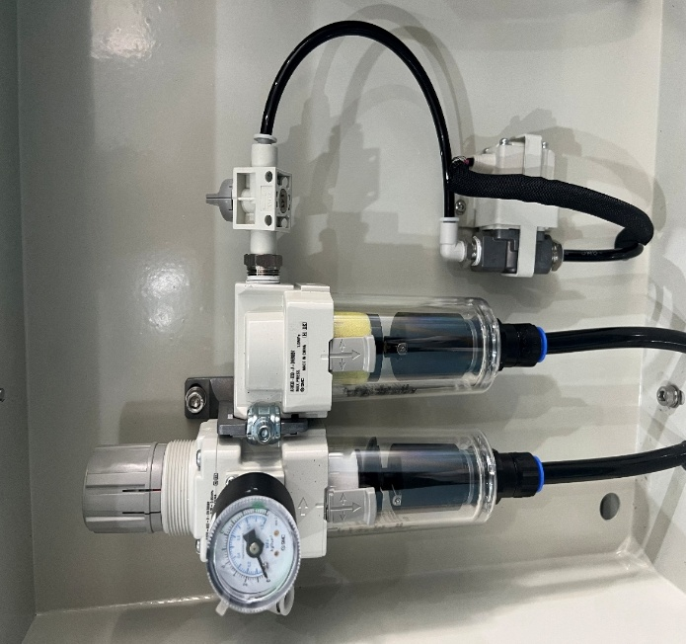
- 检查点1（油水分离器）：月保养
维护要求：检查标准片吹气气压，保证气压在0.4MPa~0.6MPa左右。
维护步骤：（1）打开机器侧门；（2）查看油水分离器上数显表气压显示；（3）若不是0.2，则上提调节开关，左右调节调节旋钮；（4）确认气压显示为0.4MPa~0.6MPa左右后，按下旋钮锁死；（5）关闭机器侧门，气压检查完成。
维保手段：无。
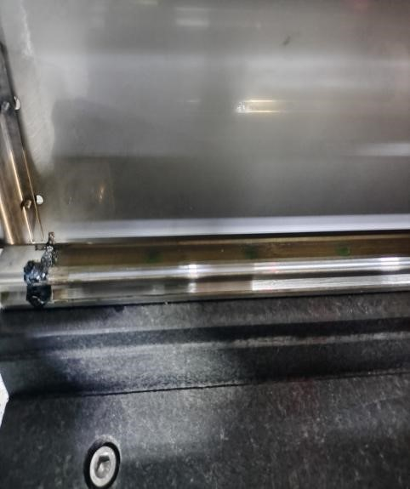
- 润滑点2（导轨）：月保养
维护要求：打完润滑油后，保证导轨表面光亮，开始扫描运行顺畅。
维护步骤：（1）设备按下急停按钮；（2）打开机器侧门；（3）拆下机器防尘盖板；（4）往导轨上抹上润滑油；（5）旋起急停按钮，开始扫描50次，确保润滑油均匀抹在导轨上；（6）装上防尘板，关闭机器侧门，导轨润滑结束。
维保手段：内六角一套，注油枪，十字螺丝刀。
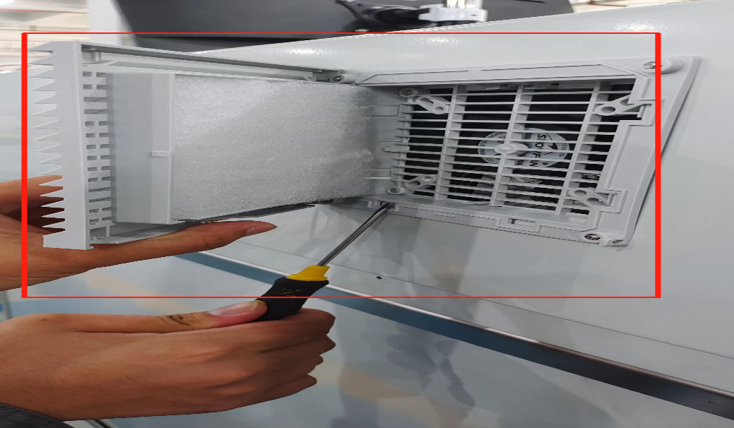
- 定期更换点1（风扇过滤棉）：月保养

维护要求：风扇正常运行过程中，确保过滤棉通风正常。
维护步骤：（1）软件界面关闭系统；(2)等10秒左右，关闭空开；(3)拆下风扇外罩；(4)取出风扇过滤棉；(5)换上新的过滤棉；(6)合上外罩；(7)打开空开，按下启动按钮；(8)电脑开机后，打开测量软件，更换结束。
维保手段：小一字起。

2、设备清洁清单
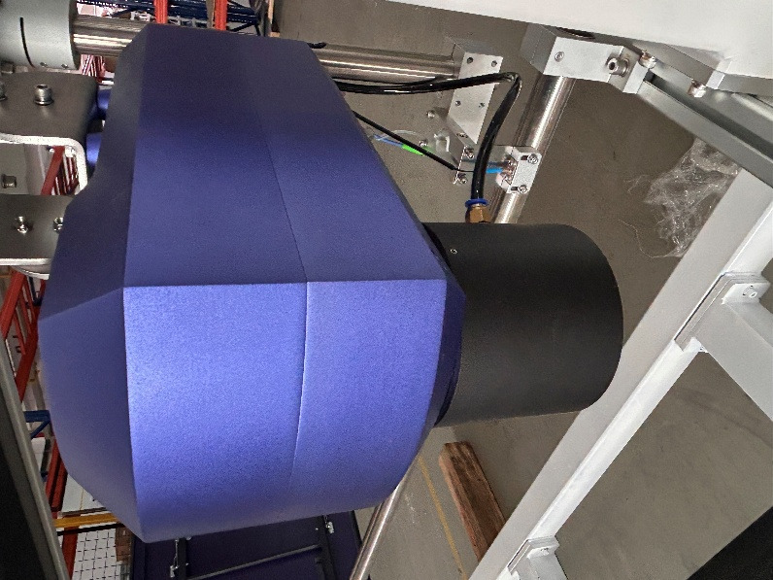
1. 清洁点1（红外水分仪）：日保养
维护要求：确保探头下方的玻璃窗口无灰尘或脏污。
维护步骤：​（1）设备拍下急停，确保处于断电或安全停机状态。​（2）观察近红外传感器镜头表面，通过目视检查是否存在灰尘、污渍、划痕等脏污情况。​（3）检查防尘筒的气源是否正常工作，如果发现气源已经关断，要及时打开并检查探头下方的镜头是否已经脏污；（4）若发现探头有脏污，请用脱脂棉擦拭镜头，严禁用硬物刮擦；（5）检查完毕后，旋起急停按钮，设备复位，确认传感器工作状态正常。​
维保手段：干燥干净的无尘布、脱脂棉。

- 清洁点2（机器侧边）：日保养​
维护要求：清洁完成后，保证机器侧边无明显灰尘、杂物堆积，表面洁净。​
维护步骤：​（1）确认设备处于停机状态（无需拍下急停，正常停机即可），确保操作安全；​（2）取出吸尘器，并安装合适的吸嘴；（3）开启吸尘器，对准机器侧边的表面、缝隙及角落进行全面吸尘，清除灰尘、碎屑等杂物。​（4）清洁过程中，注意避免吸尘器吸嘴过度用力撞击机器侧边，防止造成设备损伤。​（5）完成清洁后，关闭吸尘器，整理好设备及工具。​
维保手段：吸尘器。​

